Cilj zadatka:

Student treba da napravi templejt stranice korišćenjem html-a i css-a. Stranica treba da se sastoji od tri dela. U folderu projekta treba napraviti dva foldera (css i folder za slike, images), u ta dva foldera treba da budu smešteni css fajlovi kao i slike. Header treba da sadrži logo stranice i navigacioni meni, koji treba da ima hover efekat. Tri dela stranice treba da budu: forma za registraciju korisnika, podaci o proizvodima (koji se sastoje iz slike proizvoda, naziva proizvoda, cene proizvoda, unosa sa količinom željenih proizvoda i dugmetom “dodaj u korpu”), celina sa kratkim vestima koji se sastoje od naslova, podnaslova i slike. Takođe u footer-u treba da se nalaze kontakt informacije o studentu.

Rešenje zadatka:

Ovaj zadatak je mnogo kompleksniji od prethodna dva zadatka, samim tim zahteva naprednije tehnike, više koda i više truda (logično). Kao što je već pomenuto header se sastoji od logoa, motoa stranice i menija:



*Header*

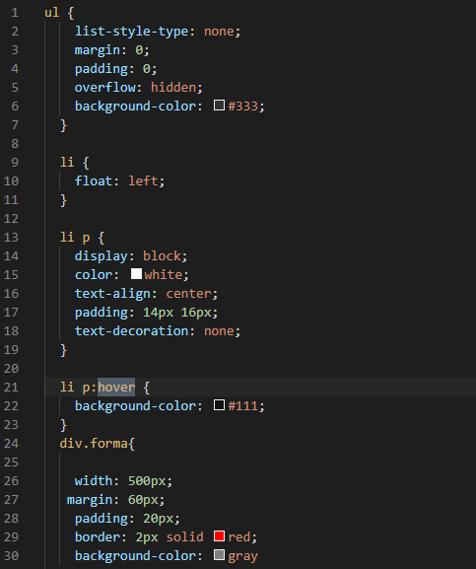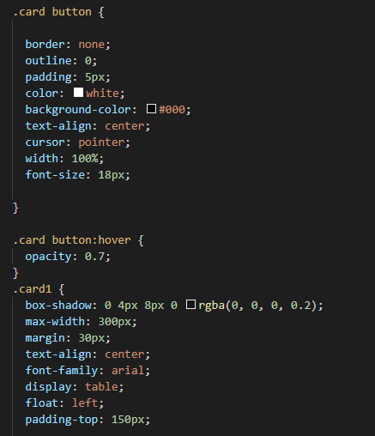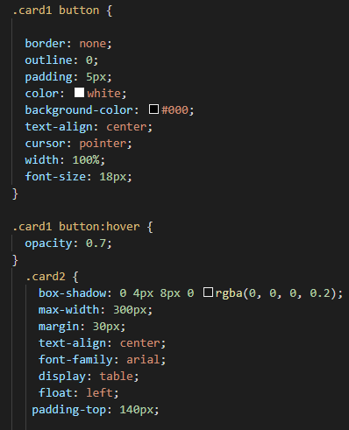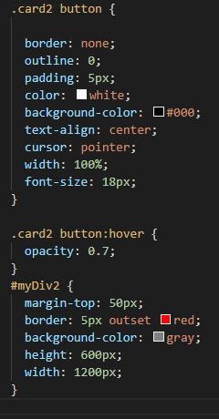

Forma za registraciju korisnika mora da ima polja za unos imena, prezimena, matičnog broja, datuma rođenja (u vidu kalendara), opciju za odabir pola kao i polje za potvrdu starosti

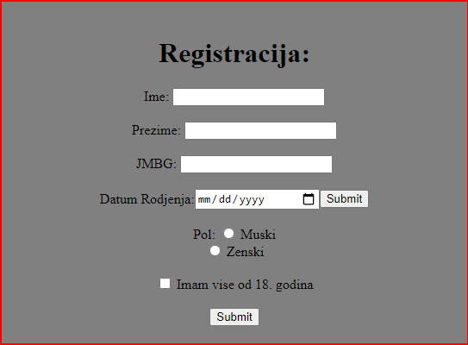

*Izgled forme za registraciju*

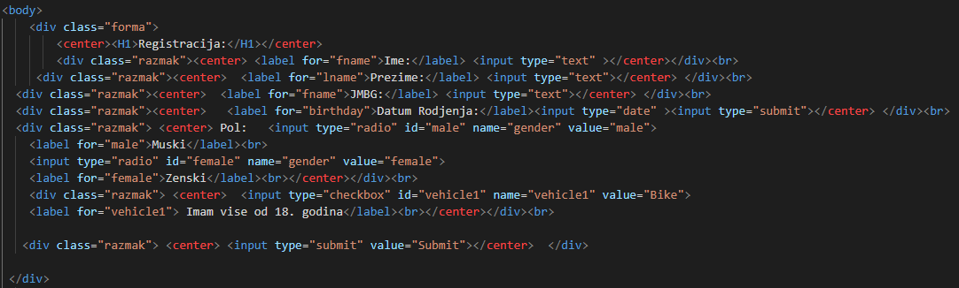

Zatim imamo tri imenovana proizvoda u redu sa opcijom da unesemo željenu količinu kao i opcijom da dodamo željeni proizvod ili proizvode u korpu.

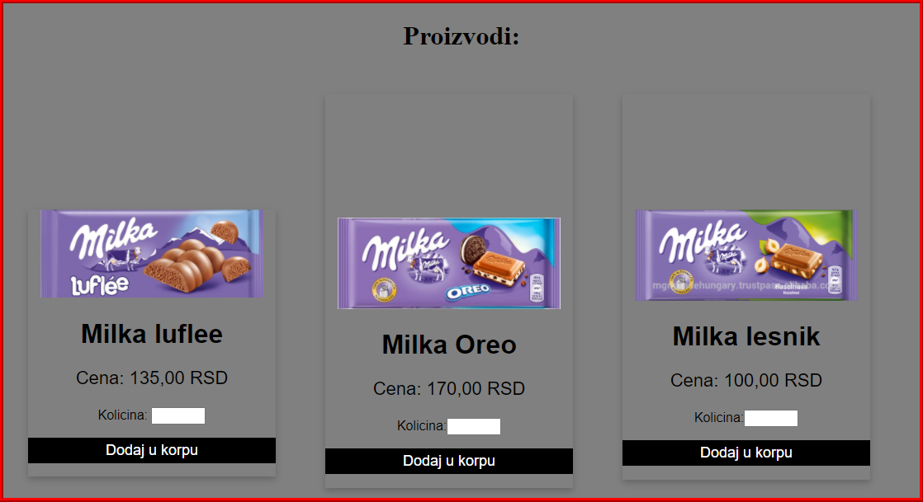

*Izgled spiska proizvoda*

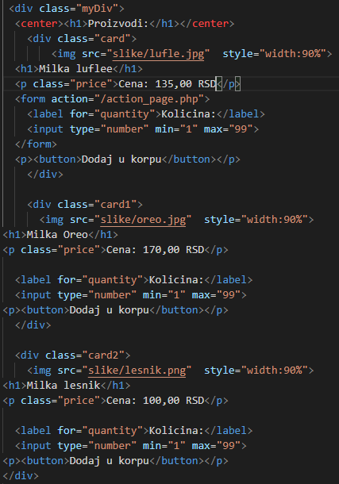

Sledeći deo sajta treba da ima neku vest u vidu naslova, podnaslova, teksta i slike. To se može postići uz pomoć jednostavnog html-a.

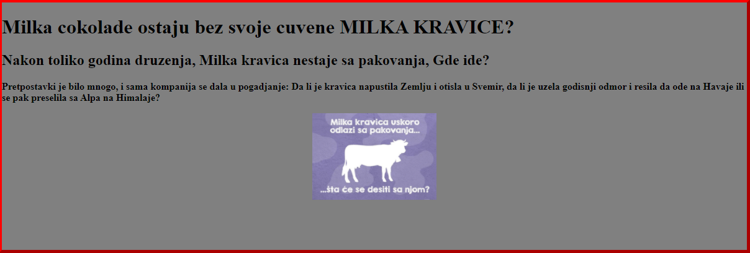

*Izgled vesti o stranici*

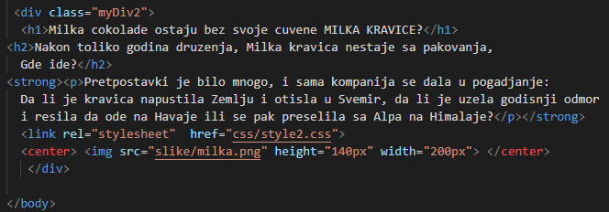

Na kraju u footer-u treba da imamo kontak podatke o studentu koji je napravio stranicu (meni). Za ovo je takođe potreban samo jednostavan html.



*Izgled footer-a*

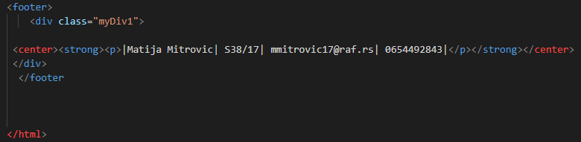

Link ka GitHub repozitorijumu sa kodom: <https://github.com/MatijaMitrovic/RAF-WSIT-DZ-Matija-Mitrovic-S38-17.php.git>